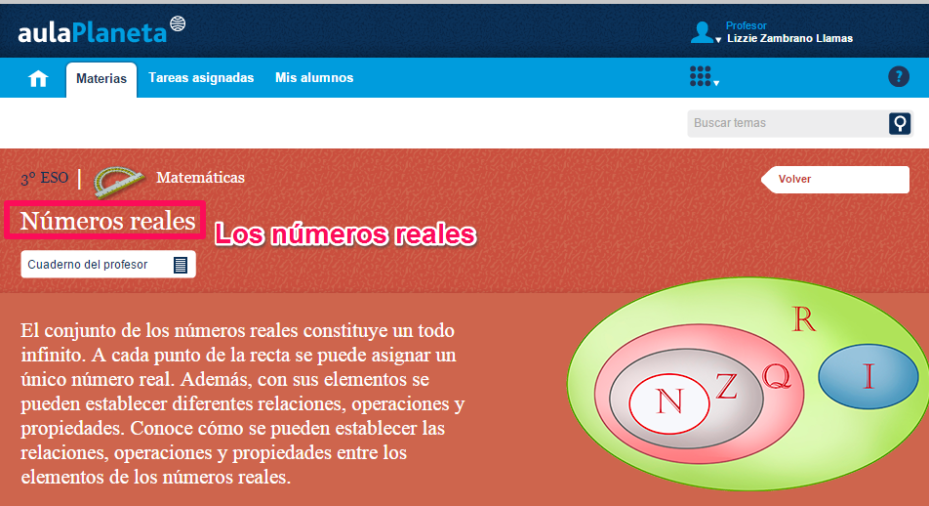

Los números reales forman un conjunto infinito que contiene otros subconjuntos numéricos. Con sus elementos se definen operaciones, propiedades y relaciones que nos permiten dar solución a situaciones de nuestro entorno.

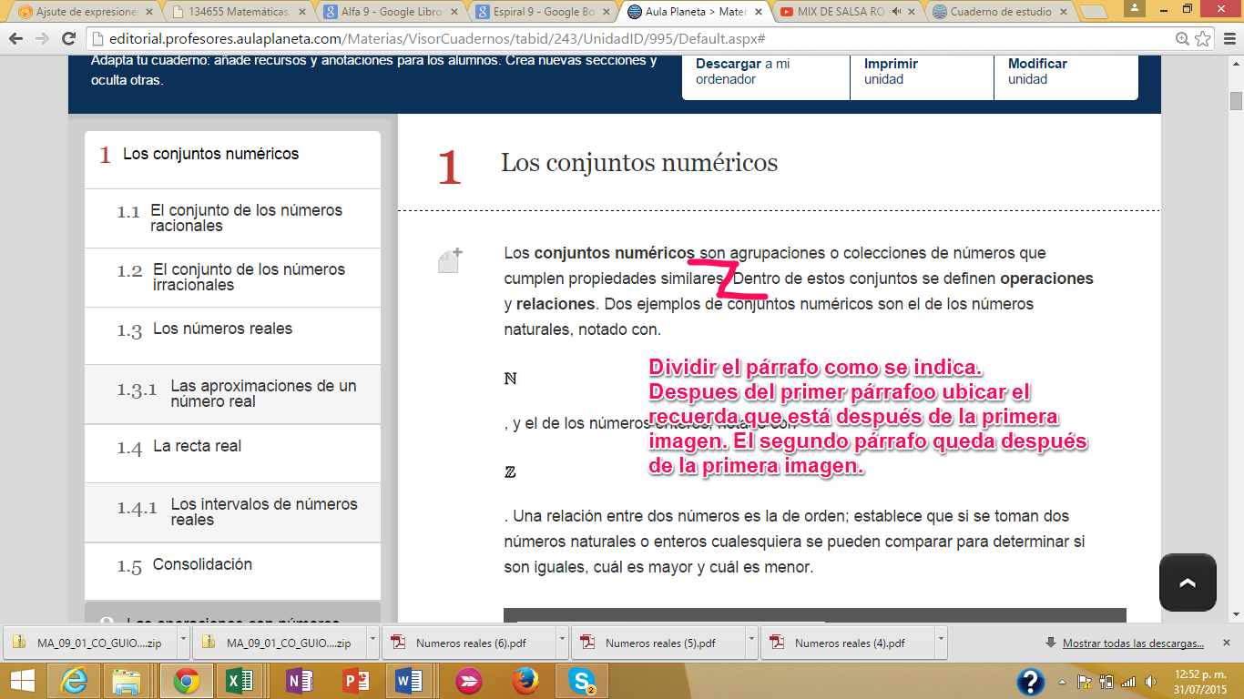



Dentro de estos conjuntos se definen operaciones y relaciones. Dos ejemplos de conjuntos numéricos son el de los números racionales, el conjunto de los irracionales y el conjunto de los números reales.



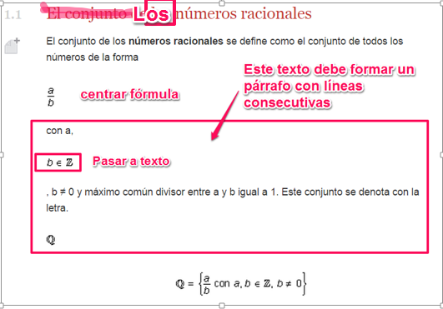

Para identificar los números racionales, conviene recordar cuál es la **clasificación general** de los números:

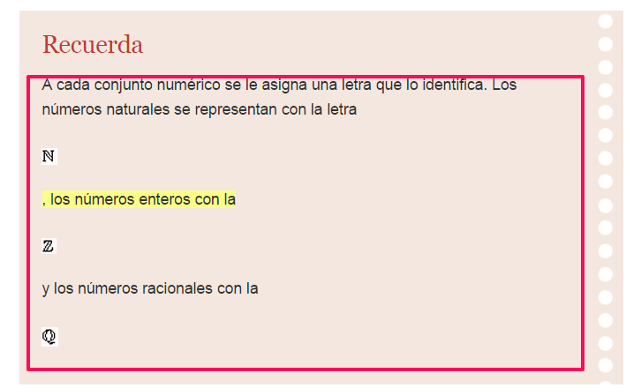

CAMBIAR TEXTO DE RECUADRO POR LO QUE SE INDICA A CONTINUACIÓN.

Los números **reales** (ℝ) pueden ser de distintos tipos:

* Los **racionales** (ℚ): que, a su vez, se distinguen entre:
  + Los **enteros** (ℤ): los números **naturales** (ℕ) y los enteros **negativos**.
  + Los **decimales** exactos e infinitos periódicos.
* Los **irracionales**.

Los números **racionales** son todos los números que se pueden **representar** como **fracciones de números enteros**. También se pueden representar como números **decimales exactos** o finitos, o como decimales **infinitos periódicos**.

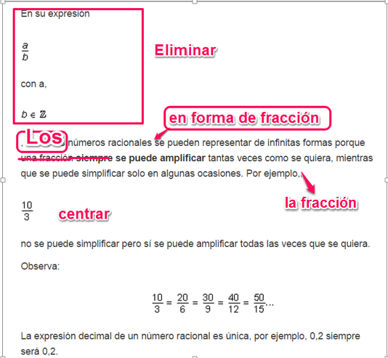

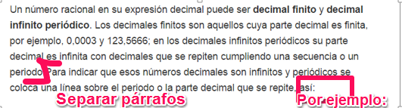

Cuando el periodo de un número decimal inicia inmediatamente después de la coma se dice que es **periódico puro**, y cuando el periodo no inicia inmediatamente después de la coma, se denomina **periódico mixto**.

|  |  |
| --- | --- |
| **Número decimal periódico puro** | **Número decimal periódico mixto** |
|  |  |

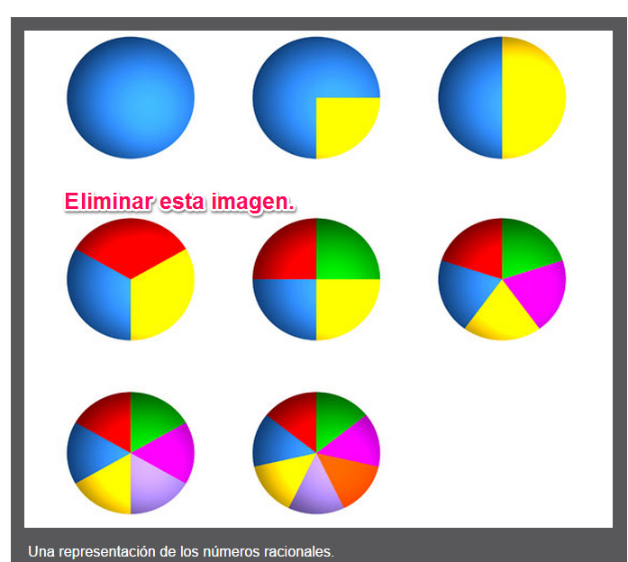

PROFUNDIZA

Los números racionales como fracciones y como decimales

Interactivo que permite recordar los procesos para convertir racionales en fracción y viceversa.



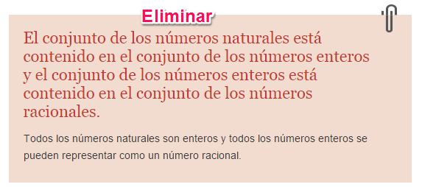

* 1. Los números irracionales

Los números **irracionales** son todos los números que cumplen lo siguiente:

* No se pueden representar como fracciones de números enteros.
* Se pueden representar como números decimales infinitos no periódicos.

Algunos ejemplos de números irracionales son:

√2 , π, √3, -√11, -3π

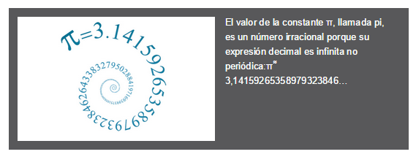

#### 1.2.1 La representación de los números irracionales

¿Cómo se representan los números irracionales?

Las raíces de valor irracional se pueden representar **sobre la recta numérica** utilizando el **teorema de Pitágoras**. Para representar en la recta real la raíz cuadrada de un número, hay que seguir estos pasos.

Por ejemplo, representaremos el número irracional

http://profesores.aulaplaneta.com/DNNPlayerPackages/Package14646/InfoGuion/cuadernoestudio/images_xml/MT_10_13_formula10_resized.gif

1. Descomponemos el número como suma de dos cuadrados:

*a* = *x*2 + *y*2

5 = 22 + 12

1. Dibujamos un triángulo rectángulo de lados *x* e *y*. La hipotenusa de este triángulo es:



Entonces

http://profesores.aulaplaneta.com/DNNPlayerPackages/Package14646/InfoGuion/cuadernoestudio/images_xml/MT_10_13_formula12_resized.gif

http://profesores.aulaplaneta.com/DNNPlayerPackages/Package14646/InfoGuion/cuadernoestudio/images_xml/MT_10_13_formula13_resized.gif

.

1. Trazamos un arco de circunferencia de centro 0 y de radio la raíz de *a*. El punto de corte con la recta es la representación que buscamos:

[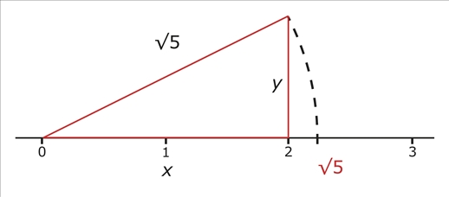](http://profesores.aulaplaneta.com/DNNPlayerPackages/Package14646/InfoGuion/cuadernoestudio/images_xml/MT_10_13_img2_zoom.jpg)

Observa cómo se representa **en la recta numérica** la √5.

.

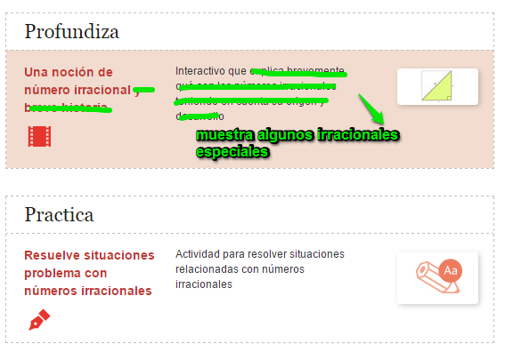

**ELIMINAR DEL CUADERNO DE ESTUDIO**

#### Recuerda

Los números **irracionales** son:

* Números decimales con un número ilimitado de cifras decimales no periódicas, como el número *π* y el número áureo *ϕ*.
* Números decimales que no se pueden expresar como fracción de números enteros.

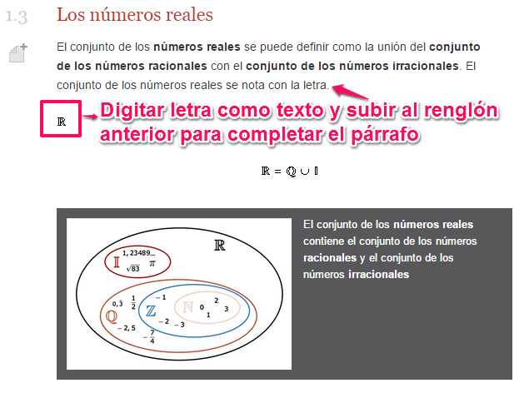

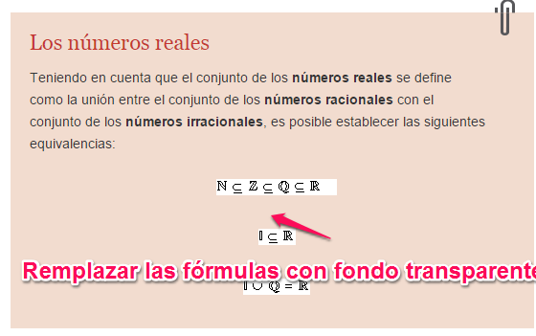



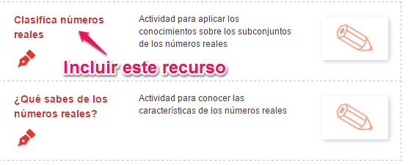

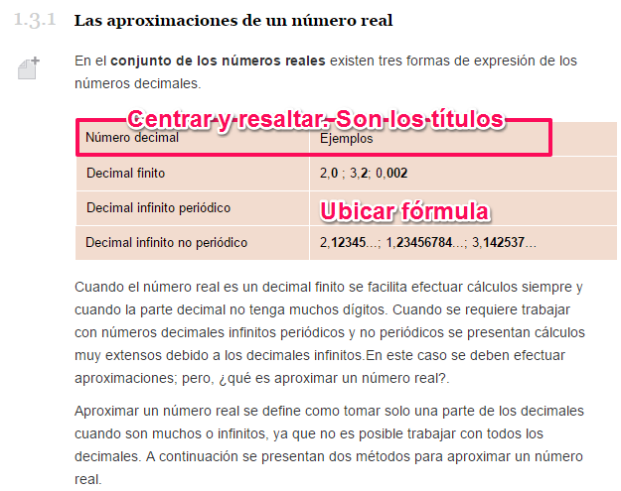

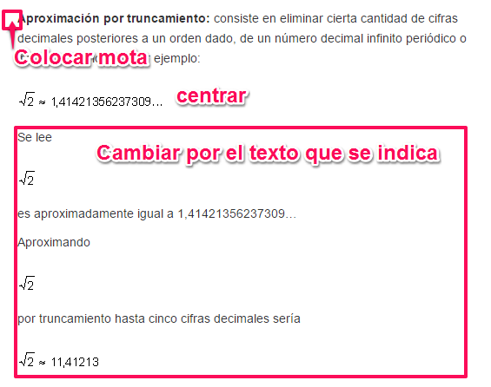

La anterior expresión se lee raíz cuadrada de 2 es aproximadamente igual a 1,41421356237309…

Aproximando 1,41421356237309… por truncamiento hasta cinco cifras decimales se obtiene 1,**41421**; y por truncamiento hasta tres cifras, 1,**414**

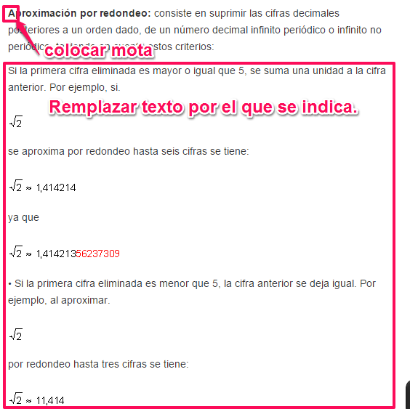

* Si la primera cifra eliminada es mayor o igual que 5, se suma una unidad a la cifra anterior. Por ejemplo, si 1,41421356237309… se aproxima por redondeo hasta seis cifras se obtiene: 1,414214 ya que1,41421**35**6237309….
* Si la primera cifra eliminada es menor que 5, la cifra anterior se deja igual. Por ejemplo, al aproximar 1,41421356237309… por redondeo hasta tres cifras se obtiene: 1,414 ya que 1,41**42**1356237309….

#### Recuerda

**Aproximar** un número a ciertas cifras decimales consiste en encontrar un número con las cifras pedidas que esté muy próximo al número dado:

* **Aproximar por truncamiento** consiste en eliminar las cifras decimales posteriores al orden de las cifras pedidas.
* **Aproximar por redondeo** consiste en realizar la mejor de las aproximaciones; es decir, aquella con la que se cometen menos errores con el orden de las cifras pedidas.

Al hacer una aproximación siempre se comete un error, por lo que es necesario saber hasta qué punto la aproximación es válida, por lo que hay que verificar qué error se ha producido. Hay dos tipos de errores: el error absoluto y el error relativo.

* El error **absoluto** es la diferencia positiva entre el valor exacto y el valor aproximado. Se representa:

*E*a = |*V*exacto ‒ *V*aproximado |

* El error **relativo** es el cociente del error absoluto y el valor exacto. Se representa:

*Er* = | (*E*a/*V*exacto |

Por ejemplo:

* **Valor exacto** = 2,931.
* **Valor aproximado** = 2,9.
* **Error absoluto** = |2,931 – 2,9| = 0,031.
* **Error relativo** = 0,031 ÷ 2,931 ≃ 0,010.



Consolidación

Actividades para consolidar lo aprendido en esta sección.

Practica

Refuerza tu aprendizaje: Los conjuntos numéricos

Actividad para reforzar lo estudiado sobre Los conjuntos numéricos

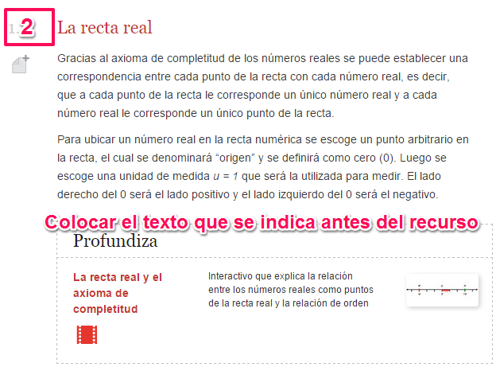

En la recta numérica se puede evidenciar que entre dos números reales se encuentran infinitos números reales, y entre ellos hay infinitos números racionales e infinitos irracionales.

Para representar conjuntos numéricos en la recta real se utilizan intervalos.

INCLUIR COMO TEXTO DESTACADO

**Intervalos**

Un **intervalo** es un conjunto de **números reales** que se emplea para designarun segmento o una semirrecta en la **recta real**.

Los intervalos están **determinados** por **dos números** que se llaman **extremos**. En un intervalo se encuentran todos los números comprendidos entre ambos extremos y pueden estar incluidos los extremos.

Los intervalos pueden ser de distintos tipos:

* Los **acotados**: se representan por un **segmento**; a su vez, pueden ser **cerrados** o **abiertos**.
* Los **no acotados**: se representan por una **semirrecta**.
* Los **semiabiertos**: ya sea por la derecha o por la izquierda.

### **2.1 Los intervalos acotados cerrados**

Un **intervalo** **cerrado**, [*a, b*], es el conjunto de todos los **números reales** comprendidos **entre *a* y *b***, **incluyendo los valores de** *a* y *b*.

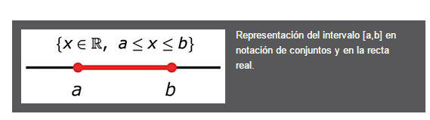

### **2.2 Los intervalos acotados abiertos**

Un **intervalo** **abierto**, (*a*, *b*), es el conjunto de todos los **números reales** comprendidos **entre *a* y *b*, excluyendo en este caso los valores de *a* y *b*.**

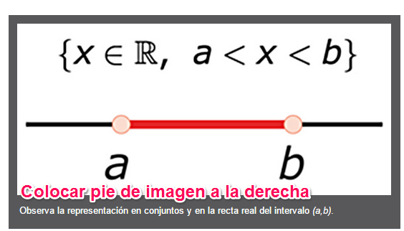

Un caso particular de un intervalo abierto es toda la recta real que se nota como el intervalo (**–∞, +∞). Otros ejemplos de este tipo de intervalos son:**

La **semirrecta (*a*, +∞**) es el conjunto de todos los números **reales mayores que *a*.**

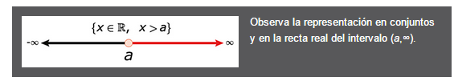

La **semirrecta (–∞, *b*)** es el conjunto de todos los números **reales menores que *b*.**

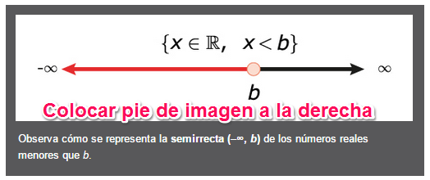

### **2.2 Los intervalos semiabiertos**

Los intervalos semiabiertos pueden estar abiertos por la derecha o por la izquierda:

* Un intervalo **semiabierto por la derecha** se denota como intervalo **[*a*, *b*)**, es el conjunto de todos los números reales comprendidos entre a y b incluyendo el valor de *a* pero no el de *b*.

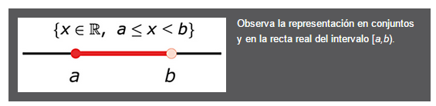

* Un intervalo **semiabierto por la izquierda, (*a*, *b*]**, es el conjunto de todos los números **reales**comprendidos **entre a y b, excluyendo el valor de *a*.**

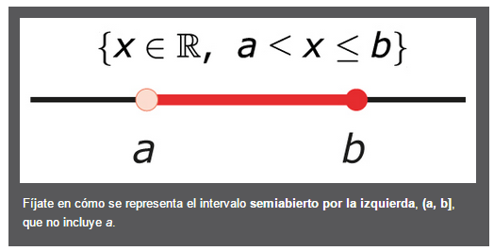

Como **caso particular**, podemos encontrar que el **extremo abierto sea** el **‒∞** o bien el **+∞**. Por ejemplo:

* La semirrecta[*a***, +∞)** es el conjunto de todos los números reales mayores o iguales que *a*.

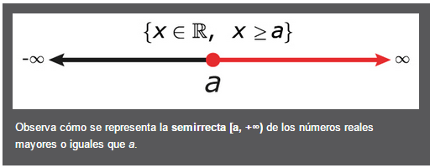

* La **semirrecta (–∞, *b*]** es el conjunto de todos los números reales menores o iguales que ***b***.

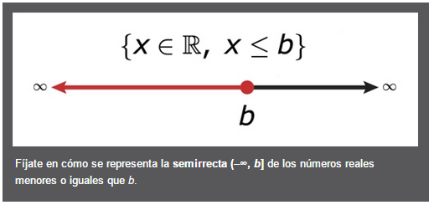



ELIMINAR ESTE RECURSO DEL CUADERNO DE ESTUDIO

**Consolidación**

**Actividades para consolidar lo que has aprendido en esta sección**

**Practica**

**Refuerza tu aprendizaje: Los intervalos**

**Actividades sobre Los intervalos**

4. Las operaciones con números reales

Las operaciones que se pueden realizar con los números reales (racionales e irracionales) son las siguientes: adición, sustracción, multiplicación, división, potenciación, radicación y logaritmación.

Para efectuar operaciones con números reales, hay que saber cómo se procede en cada una de ellas y, además, qué jerarquía se debe seguir. El resultado de la operación entre números reales es un número real que puede ser natural, entero, racional o irracional.

Muchas veces es necesario dejar el resultado indicado como se muestra en el siguiente ejemplo:

http://profesores.aulaplaneta.com/DNNPlayerPackages/Package14646/InfoGuion/cuadernoestudio/images_xml/MT_10_13_formula18_resized.gif

En estos casos no existe ningún símbolo para indicar el resultado de estas operaciones a no ser que se solicite expresar el resultado aproximado en decimales.

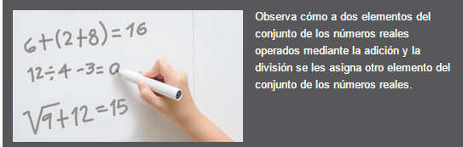

### **3.1 La adición y la sustracción de números reales**

Para definir estas operaciones en el conjunto de los números reales se tiene en cuenta que se mantienen los algoritmos y las propiedades que ya conocemos. Por tal razón, se concluye que la adición en el conjunto de los números reales cumple las mismas propiedades que en el conjunto de los números racionales.

#### 3.1.1 Las propiedades de la adición

Las propiedades de la adición de los números reales son las siguientes:

* La **propiedad clausurativa**: la suma de dos números reales siempre es un número real.
* La **propiedad conmutativa**: la suma de dos números reales no cambia si se intercambia el orden de los sumandos.

*a* + *b* = *b* + *a*

Por ejemplo:

3 + 4 = 4 + 3

http://profesores.aulaplaneta.com/DNNPlayerPackages/Package14646/InfoGuion/cuadernoestudio/images_xml/MT_10_13_formula19_resized.gif

* La **propiedad asociativa**: la suma de tres a más números reales no se altera si los sumandos se agrupan de diferentes maneras.

(*a* + *b*) + *c* = *a* + (*b* + *c*)

Por ejemplo:

(3 + 4) + 2 = 3 + (4 + 2)

http://profesores.aulaplaneta.com/DNNPlayerPackages/Package14646/InfoGuion/cuadernoestudio/images_xml/MT_10_13_formula20_resized.gif

* **La propiedad modulativa o del elemento neutro**: el cero es el elemento neutro o **módulo** de la adición de números reales, porque todo número sumado con cero da el mismo número.

*a* + 0 = *a*

Por ejemplo:

3 + 0 = 3

* **La propiedad invertiva o del elemento opuesto**: todo número real sumado con su opuesto da como resultado cero.

Es decir, para todo número real *a*, existe – *a, talque a* + (– *a*) = 0

Por ejemplo:



La sustracción de números reales se define como la adición del minuendo con el opuesto del sustraendo. Si *a* y *b* son dos números reales entonces *a* – *b* = *a* + (–*b*).

Los siguientes ejemplos muestran algunas adiciones y sustracciones entre números reales.







|  |  |
| --- | --- |
| **Recuerda** | |
| **Contenido** | Algunas operaciones entre números reales dan como resultado números exactos, aproximados, y otros quedan indicados; todo depende de la representación o del tipo de números que se estén operando. |

### **3.2 La multiplicación y la división de números reales**

La multiplicación y la división son operaciones de estructura multiplicativa y se considera que una es la operación inversa de la otra, siempre y cuando ambos factores sean diferentes de cero.







#### 3.2.1 Las propiedades de la multiplicación

Las propiedades de la multiplicación de los números reales son las siguientes:

* La **propiedad conmutativa**: el producto de dos números reales no se altera si se cambia el orden de los factores.

*a · b* = *b · a*

Por ejemplo:

http://profesores.aulaplaneta.com/DNNPlayerPackages/Package14646/InfoGuion/cuadernoestudio/images_xml/MT_10_13_formula22_resized.gif

* La **propiedad asociativa**: tres o más números reales se pueden agrupar de diferente forma y el resultado no cambia. Es decir, que si *a*, *b* y *c* son números reales cualesquiera, se cumple que:

(*a* · *b*) · *c* = *a* · (*b* · *c*)

Por ejemplo:



* La **propiedad modulativa o elemento neutro**: el número **1** es el elemento neutro o módulo de la multiplicación, porque todo número real (distinto de cero) multiplicado por uno da el mismo número.

*a* · 1 = *a*

Por ejemplo:

–7 **·** 1 **=** –7

* La propiedad invertiva o del **elemento inverso**: un número real es inverso del otro si al multiplicarlos se obtiene como resultado uno.

http://profesores.aulaplaneta.com/DNNPlayerPackages/Package14646/InfoGuion/cuadernoestudio/images_xml/MT_10_13_formula23_resized.gif

Por ejemplo:

http://profesores.aulaplaneta.com/DNNPlayerPackages/Package14646/InfoGuion/cuadernoestudio/images_xml/MT_10_13_formula24_resized.gif

* La **propiedad distributiva**: esta propiedad combina la multiplicación con la adición en los reales. Se caracteriza por que convierte una multiplicación en una adición.

*a ·* (*b* + *c*) = *a · b* + *a · c*

Por ejemplo:







La división de dos números reales *a* y *b*, se define como la multiplicación de *a* por el inverso multiplicativo de *b*.



Para dividir dos números racionales en forma de fracción, se multiplica la primera fracción por el inverso multiplicativo de la segunda.

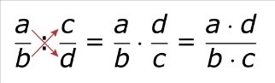

Por ejemplo:

http://profesores.aulaplaneta.com/DNNPlayerPackages/Package14646/InfoGuion/cuadernoestudio/images_xml/MT_10_13_formula26_resized.gif



### 

4. Competencias

Pon a prueba tus capacidades y aplica lo aprendido con estos recursos.

Practica

Fin de tema

**Mapa conceptual**

**Evaluación**

**Webs**